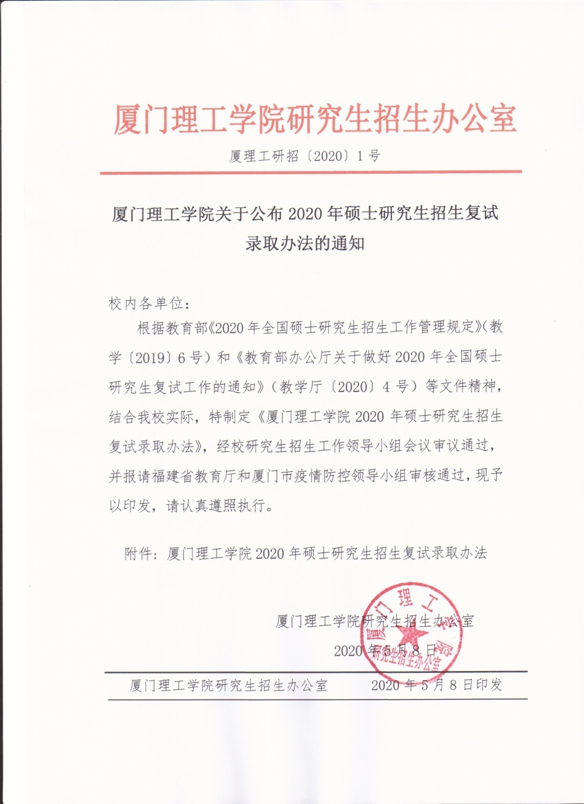

附件:

厦门理工学院2020年硕士研究生招生复试录取办法
研究生招生复试工作是研究生考试招生的重要组成部分，根据教育部《关于做好2020年全国硕士研究生复试工作的通知》（教学厅〔2020〕4号）和《福建省教育厅关于做好2020年硕士研究生复试有关工作的通知》（闽教学〔2020〕19号）等有关文件的要求，结合当前疫情防控形势和我校实际情况，特制定本办法。

一、指导思想
坚决贯彻落实国家、省及市、区有关疫情防控和研究生招生考试文件精神，统筹抓好我校疫情防控和硕士研究生复试工作，切实保障广大考生和相关工作人员的生命安全及身体健康。坚持公平、公正、公开、纪律严明和规范选拔的原则；坚持德、智、体、美、劳全面衡量，择优选拔具有学术专长、较强创新能力及发展潜力的原则；坚持在复试录取过程中，切实做到以人为本，尊重考官，服务考生的原则。

二、组织与管理
（一）学校研究生招生工作领导小组负责全校研究生复试录取工作的统一领导和统筹管理。
根据教育部文件要求和当前福建省疫情防控需要，我校结合自身实际情况，确定2020年硕士研究生复试工作采用网络远程复试方式进行。
学校研究生招生办公室（研招办）负责复试的总体组织实施工作。主要职责为：
1、拟定我校硕士研究生招生复试录取办法（含招生计划分配方案），经校研究生招生工作领导小组审定后，具体组织实施。
2、公布我校各专业进入复试的初试成绩及接收调剂考生的基本要求。
3、组织命制同等学力加试试题（库）。
4、公示复试名单，发送复试通知。
5、复核各招生单位提出的拟录取名单，报学校研究生招生工作领导小组审批后，在研究生处网站进行公示。
6、发送拟录取通知。
7、对各招生单位考生复试资格审查结果进行抽查。
8、组织协调各招生单位平稳有序地开展网络远程复试。
研究生招生技术保障组为网络复试提供场地、网络安全及畅通、技术培训和视频数据备份，主要是校信息中心人员承担。
研究生招生督查组负责对复试组织及管理工作进行巡视和监督，接受申诉和汇报处理，按照相关规定维护考生和复试工作人员的合法权益。
研究生招生防疫督查和保障组负责复试参与人员进校手续审查和防疫督查及现场医护、电力供应、舆情监控、安保等应急保障，主要由人事处、后勤处、宣传部和保卫处委派专业人员具体落实。
（二）各招生单位研究生招生工作领导小组负责组织开展本单位复试录取的各项具体工作，主要职责为：
1、根据本办法制定符合本单位专业特点和实际情况的复试录取工作实施细则，明确本单位接收调剂考生的基本要求（含体检特殊要求），并报研招办备案。
2、拟定考生复试名单，报研招办复核。
3、根据《厦门理工学院硕士研究生复试小组基本规范》和复试人数，组织遴选成立若干个以研究生导师为主的复试小组。复试小组由7人组成，其中5名评委、1名秘书、1名联络员组成，其中1名评委任组长。考虑随机抽取复试小组人员和疫情及突发情况，招生单位应安排2-3名候补成员。考前随机抽取复试小组人员与考室组合。
4、组织、指导和监督复试小组开展复试工作等。
5、组织安排考生参加网络复试，严格审查考生参加复试的资格材料。
6、组织同等学力加试的命题、考务及评分等工作。
7、协调面试场地内外相关人员，安排考生有序参加网络复试。
8、对本单位所有参与复试的工作人员进行保密、政策、业务、纪律等方面的培训，使其明确工作标准，签订《厦门理工学院研究生招生复试工作人员保密协议书》。
9、每轮复试结束后，汇总、复核本单位考生成绩，上报拟录取、候补录取、不录取名单。
（三）复试小组组织实施考生的综合面试的具体工作。
各招生单位要采取切实有效措施与学校研招办联动，加强复试过程规范管理，落实“随机确定考生复试次序”“随机确定复试小组人员”“随机抽取复试试题”以及防疫、保密等工作机制。

三、招生计划
我校2020年度招生计划总指标为596名（含大学生士兵计划专项6名），其中学硕指标84名，专硕指标512名（含非全日制招生指标25名）。初步确定2020年各招生单位招生指标数如下表，实际复试过程中，视录取及调剂情况由学校进行动态调整。

专业  （代码） | 招生单位 | 研究方向 | 招生人数
 |  |  | 全日制 | 非全日制
机械工程  （080200） | 001机械与汽车工程学院 | 00不区分研究方向 | 34（士兵计划2） | 0
管理科学与工程  （120100） | 002经济与管理学院（海峡商贸学院） | 01管理系统工程 | 50（士兵计划2） | 0
 |  | 02电子商务技术
 |  | 03服务科学与工程
 |  | 04文化产业管理
电子信息（085400） | 003计算机与信息工程学院 | 03软件工程 | 130（士兵计划1） | 10
 |  | 09计算机技术
 | 004光电与通信工程学院 | 01电子与通信工程 | 91 | 5
 |  | 02集成电路工程
 |  | 05光学工程（光电信息技术）
 | 001机械与汽车工程学院 | 08光学工程（光机电一体化） | 98 | 4（士兵计划1名）
 | 005电气工程与自动化学院 | 04控制工程 | 61 | 6
 | 006环境科学与工程学院 | 06光学工程（环境光学） | 41 | 0
 | 007材料科学与工程学院 | 07光学工程（光电材料与器件） | 66

四、复试分数线
（一）我校复试分数线按2020年全国硕士研究生招生考试考生进入复试的初试成绩基本要求A类线执行，具体分数线要求如下表：
序号 | 专业名称及代码 | 类别 | 总分 | 单科  （满分=100分） | 单科  （满分>100分）
1 | 机械工程代码（080200） | 学硕 | 264 | 37 | 56
2 | 管理科学与工程（120100） | 学硕 | 345 | 49 | 74
3 | 电子信息代码（085400） | 专硕 | 264 | 37 | 56
（二）同一专业学硕执行统一的复试分数线和复试标准；同一招生单位专硕(含全日制和非全日制研究生）执行统一的复试分数线和复试标准。
（三）“退役大学生士兵计划”专项分数线确定为总分190分。
（四）实行差额复试，各招生单位参加复试人数比例原则上不低于1:1.2且不高于1:1.5，具体比例视报名和录取情况确定。

五、资格审查
（一）复试考生资格审查由各招生单位负责，研究生招生办公室进行抽查。凡未经过资格审查或资格审查不合格者，不得参加复试。
（二）考生将下列材料原件的扫描件上传至面试系统。
*1.本人二代身份证（包括正、反面）。
*2.准考证。
*3.具有大学本科毕业学历的往届考生，提交本科学历证书和学位证书；专科起点获本科毕业证书或专升本的考生，还须提交专科毕业证书。
4.应届生提交注册完整的学生证。
*5.教育部学籍/学历在线验证报告（往届生提供学历验证报告，应届生提供学籍验证报告）。
*6.在国外获得学位的考生，应提供由教育部留学服务中心出具的学历证明。
*7.“退役大学生士兵计划”考生需提供入伍批准书和退出现役证复印件各一份。
*8.思想政治素质和品德考核表。
9.大学成绩单（加盖学校教务部门或档案管理部门公章）。
10.通过英语四、六级考试者，须提交成绩单。
11.其它能证明自己特长和能力的各类证书等材料。
备注：以上列表中标“*”的项目必须提交。受疫情影响，考生如无法提供标“*”的项目，可先向各招生单位提出申请，经批准同意后先行参加复试，待入学报到时补交审核。
（三）考生凭准考证和身份证参加复试各环节，在复试各环节须现场出示、确认相关证件。

六、复试内容及方式
复试采取网络综合面试的方式，满分100分。
（一）综合面试在对考生德智体美劳、英语听力与口语水平等各方面全面考察基础上，突出对专业素质、实践能力以及创新精神等方面的考核。
1、综合面试的具体要求：
①每位考生面试时间为20分钟；
②学硕同一专业各复试小组的面试方式、时间、试题难度和成绩评定标准应统一；专硕同一招生单位各复试小组的面试方式、时间、试题难度和成绩评定标准应统一；
③复试小组评分时可以召开小组会议，统一对考生的评价标准，但须现场独立评分，应采取去掉一个最高分、去掉一个最低分，再取平均分的方法计算每位考生的面试成绩。
2、综合面试主要考核以下三方面内容：
（1）专业素质和能力，包括：
①大学阶段学习成绩及表现；
②考生对本领域专业理论知识和应用技能掌握程度，利用所学理论分析和解决问题的能力，对本学科发展动态的了解以及在本专业领域发展的潜力；
③计算机应用及专业实践能力；
④创新精神和独立工作能力。
（2）英语听力和口语水平，包括：
①英语听力测试；
②英语口语测试；
③专业英语测试等方面。
（3）综合素质和能力，包括：
①思想政治素质和社会伦理等方面情况；
②所学专业以外的辅修专业、培训考证、参加科研、创新创业及学科竞赛和社会实践等方面情况；
③事业心、责任感、纪律性、协作性和心理健康等方面情况；
④人文素养；
⑤举止、表达和礼仪等。
参加综合面试时，按照试题库三方面内容随机抽题组卷；考生可提供反映自身能力和水平的相关材料，如大学课程成绩单、毕业论文、学创成果（学科竞赛成绩、公开发表论文、申请专利）、获奖证书、专家推荐信等。
（二）同等学力加试
以同等学力身份参加复试的考生，须在复试中加试与报考专业（方向）相关的主干课程两门。加试科目难易程度按照本科教学大纲的要求掌握。考试采用口试形式（自命题试题库和评分标准），每门课程考试时间不少于45分钟，最长不超过1小时，试卷满分100分，60分及格。按照试题库随机抽题组卷。
（三）依照《2020年全国硕士研究生招生工作管理规定》，学校在必要情况下，可对相关考生进行多轮复试。
（四）注意事项
1、学校统一使用“研招网研究生招生远程面试系统”进行综合面试和同等学力加试。以教育网Zoom视频会议软件作为备用系统。
2、考生须关注学校研究生处网站招生公告栏目，按照“考生须知”的要求，提前做好各项准备工作，保持与学校联络员的联系。
3.本次复试采用网络远程复试，免收考生复试报名费。

七、录取
（一）各学硕、专硕招生单位，分别根据总成绩分数由高到低依次排名,确定拟录取名单和候补拟录取名单。总成绩相同时，优先录取初试成绩较高者。
总成绩=（初试成绩/5）×50%+（复试成绩）×50%，总成绩取小数点后两位。
（二）复试成绩不及格（60分及格）者不予录取；同等学力考生加试课程的成绩不计入复试成绩，但不及格者（60分及格）不予录取；思想素质和道德品质考核及体检不作量化计入总成绩，但不合格者不予录取。
（三）拟录取名单经各招生单位研究生招生工作领导小组签署录取意见后，根据要求报送校研招办复核，复核无误后报送校研究生招生工作领导小组审批，并经公示十个工作日无异议再报省教育厅考试院审批确定。
（四）按照国家有关规定，严肃查处违规违纪违法行为。对复试过程中有违规违纪违法行为的考生，一经查实，必将严肃处理、取消录取资格，计入《考试诚信档案》。入学后3个月内，我校将对所有考生进行全面复查。复查不合格者，取消学籍；情节严重的，移交有关部门处理。

八、体检
考生在获得拟录取资格后两周内向报考学院提交体检报告单。我校不组织考生进行集中体检，请考生自行前往具有二级甲等资质以上的医院进行体检（体检报告有效期以复试时间为准，三个月内有效）。体检项目包括：内科、外科、血压、视力、辨色力、听力、嗅觉、肝功能、血常规、尿常规、胸片。体检标准参照教育部、原卫生部、中国残联印发的《普通高等学校招生体检工作指导意见》（教学〔2003〕3号）要求，按照《教育部办公厅 卫生部办公厅关于普通高等学校招生学生入学身体检查取消乙肝项目检测有关问题的通知》（教学厅〔2010〕2号）规定执行。
不参加体检或体检不合格者，或无故未在规定时间内提交体检报告者，将取消拟录取资格，均不予录取。

九、调剂
（一）调剂考生的初试成绩须达到我校调剂复试分数线要求。
（二）调剂考生报考专业须与调剂专业相同或相近，初试业务课科目应与拟调剂专业初试业务课科目相同或相近。
初试考统考英语（一）的，可以调入考英语（二）的专业，反之不可调；考统考数学（一）的，可以调入考数学（二）或数学（三）的专业，考统考数学（二）的，可以调入考数学（三）的专业，反之不可调。
（三）原报考学术型专业的考生在符合调剂要求的情况下可调剂至专业学位型专业，原报考专业学位类型考生不可调剂至学术型。全日制和非全日制研究生在符合调剂基本要求的前提下可以互相调剂。原则上非全日制硕士研究生调剂时只招收在职定向就业人员，享受与全日制研究生同等奖助学金等待遇。
（四）调剂考生的复试内容、方法与第一志愿考生一致。
（五）在中国研究生招生信息网的硕士研究生调剂服务系统（以下简称国家调剂服务系统）开通之前，考生可登陆我校研究生处网站招生公告栏目，查看各招生单位研究生招生预调剂需求情况，登记志愿信息。
在国家调剂服务系统开通时限内，我校各专业缺额情况将会及时在国家调剂服务系统里公布，按国家文件要求，每次开放调剂系统持续时间不得少于12个小时，符合我校调剂要求的考生须登陆国家调剂服务系统填报志愿申请调剂，我校会在国家调剂服务系统中正式开始受理调剂申请。申请调剂的考生收到复试通知，需要在规定时限内回复复试通知,过时未回复视为放弃此次调剂复试资格。各招生单位要在政策规定的时间内尽可能缩短考生调剂等待时间，要及时解答考生咨询，确保信息沟通畅通。
各招生单位接收调剂考生必须通过国家调剂服务系统进行，并以国家调剂服务系统的信息为准，未经国家调剂服务系统的调剂考生不予认可。
（六）各招生单位确定入围复试的调剂考生名单后，由学校研招办审核确定并公示后统一发送复试通知。

十、疫情防控
所有参与复试的工作人员须严格遵守学校“两案十一制”等疫情防控相关文件规定，符合人事处（教师工作部）、后勤处（医务室）、保卫处等部门的工作要求，接受防疫督查和保障组的检查和指导。
各招生单位对参加我校网络复试的考生，注意沟通了解考生的复试环境、个人身体健康状况和防疫情况，给予充分的关心和指导，保证复试工作顺利进行。
复试工作人员在复试期间要严格遵守学校疫情防控相关规定，戴口罩、勤洗手，不聚集等，按照规定分散在不同考室进行远程网络复试工作。现场突发状况按照《厦门理工学院2020年研究生复试工作突发事件应急预案》处理。

十一、复试兜底支持保障
复试前，研招办、信息中心和各招生单位须对面试系统的适用性、安全性、可靠性和稳定性提前测试和培训，确保熟练使用系统。各招生单位须提前与考生联系，至少提前二天确认考生是否满足网络复试条件并进行必要的培训。对达不到网络复试条件的考生，应帮助考生协调所在地招生考试机构或学校的支持和帮助。特殊情况应及时向学校及省级管理部门汇报，请求支持。

十二、监督与复议
（一）实行巡视监督制度。校研究生招生领导小组将组织校研究生招生督查组和各招生单位研究生招生工作领导小组成员对复试工作进行现场巡视和监督，及时报告处理违纪违规事件。
（二）实行问责追责制度。各招生单位研究生招生工作领导小组及复试小组，对各自承担复试工作的公平、公正和复试结果负责。所有参与复试录取工作的人员须认真落实岗位工作职责，签订保密责任书，切实维护复试录取工作的科学性公正性和安全性。对在招生工作中玩忽职守、滥用职权、徇私舞弊或者违反有关规定给招生工作造成不良影响的人员，学校将根据有关制度和法律法规，严肃追究责任。
（三）实行信息公开制度。复试基本分数线、复试工作办法、复试结果等信息应及时公布。
（四）实行复议制度。为依法维护考生和招生工作人员的合法权益，要保证考生咨询、申诉和监督渠道畅通。各招生单位研究生招生工作领导小组对本单位考生复试结果负责，如有考生提出申诉（考生需要在公示拟录取名单24小时内提出申诉），应由各招生单位研究生招生工作领导小组及时组织答复（应在收到申诉后48小时内回复），对于因争议大而不能确定是否录取的考生，各招生单位研究生招生工作领导小组可决定在拟录取名单公示期内组织再次复试，并报研招办备案。复议标准严格按照教育部和省教育厅公布的有关硕士研究生招生的相关规定实施。

第十三条、 复试工作时间安排（以研究生处正式公布为准）
时间 | 内容 | 备注
5月9日前 | 公布各招生单位招生计划、一志愿考生复试名单 | 及时公开阶段  信息，保证申诉渠道畅通
5月11日前 | 各招生单位报复试小组名单、复试方案和工作实施细则、调剂工作办法
5月12日 | 发布第一批复试通知书并摸排考生情况
5月13日 | 完成复试试题库准备、系统调试和人员培训工作
5月13日～6月12日 | 考生思想政治素质和品德考核、复试、报送结果和拟录取名单
6月10日前 | 提交各类缓交材料及协议
6月中下旬 | 拟录取名单公示

十四、本办法由厦门理工学院研究生招生办公室负责解释。

